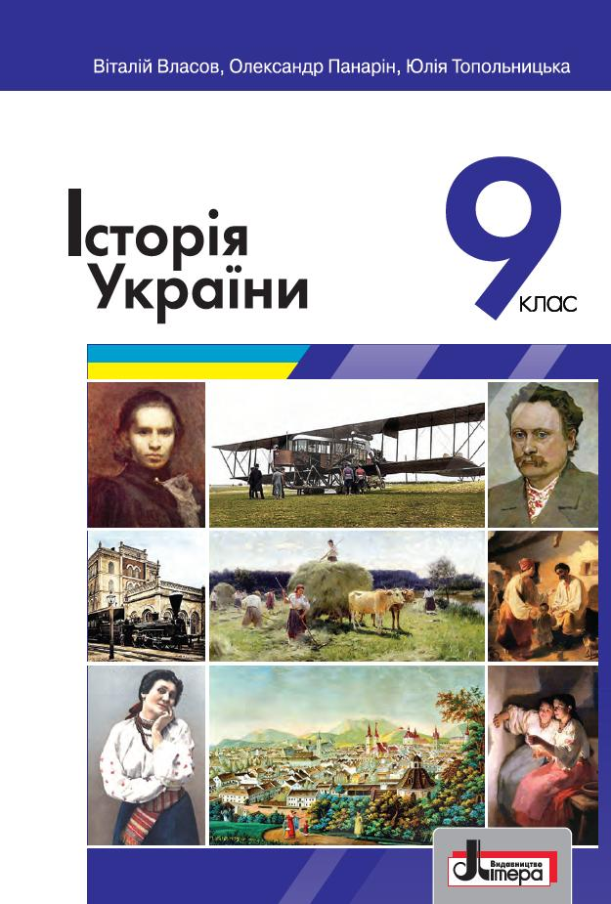
ШАНОВНІ УЧНІ ТА УЧЕНИЦІ 9-Х КЛАСІВ!
ПЕРЕД ВАМИ - МАТЕРІАЛИ ТРИНАДЦЯТОГО УРОКУ З ПРЕДМЕТУ «ІСТОРІЯ УКРАЇНИ». У ДАНОМУ ФАЙЛІ ВИ ЗНАЙДЕТЕ МАТЕРІАЛ ПАРАГРАФУ ПІДРУЧНИКА. ЦЕЙ ФАЙЛ ОКРІМ ПАРАГРАФУ МІСТИТЬ ЗАВДАННЯ ДЛЯ САМОСТІЙНОЇ РОБОТИ. ВИКОНАНУ РОБОТУ ТРЕБА БУДЕ НАДІСЛАТИ НА АДРЕСУ УРОКУ ЧЕРЕЗ СЕРВІС «ХЬЮМАН-ШКОЛИ» В БУДЬ – ЯКОМУ ЗРУЧНОМУ ДЛЯ ВАС ФОРМАТІ (ФОТО, ЕЛЕКТРОННИЙ ДОКУМЕНТ, СКРІНШОТ ТОЩО). БАЖАНО, ЯКЩО ВИ ЗРОБИТЕ ЦЕ ДО ДНЯ НАСТУПНОГО УРОКУ.
З УСІМА ПИТАННЯМИ ЩОДО ОРГАНІЗАЦІЇ НАВЧАННЯ ПРОШУ ЗВЕРТАТИСЯ НА ЧАТ У ХЬЮМА-ШКОЛІ.


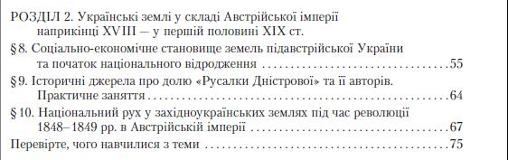

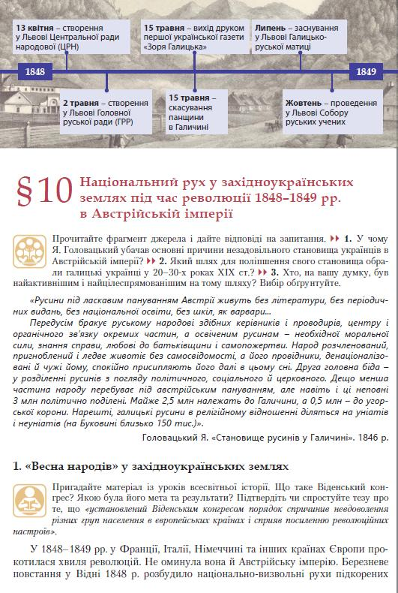
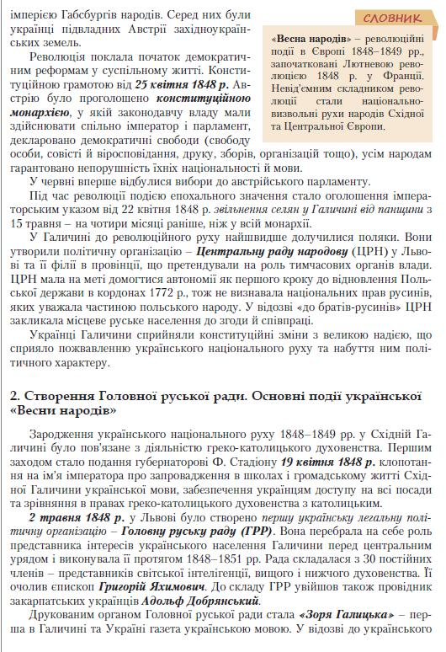
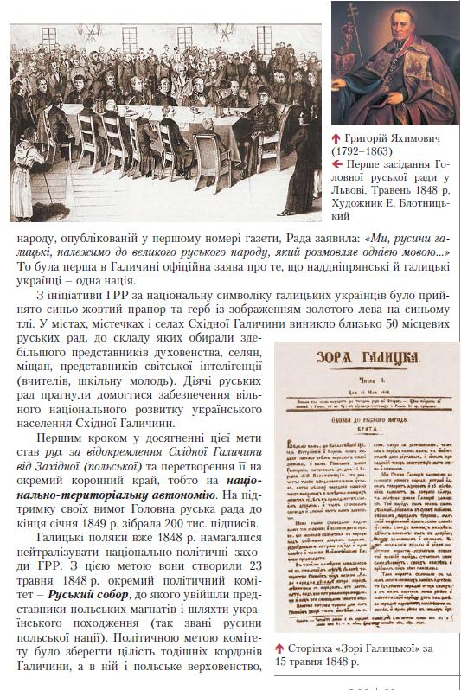
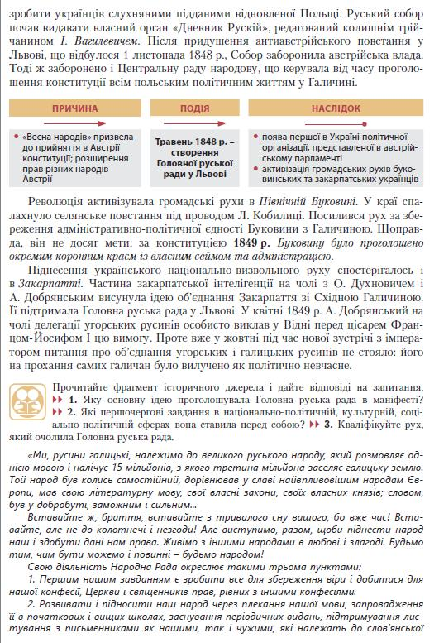
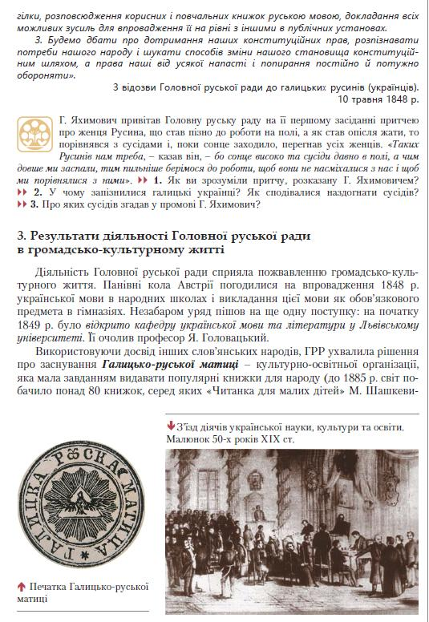
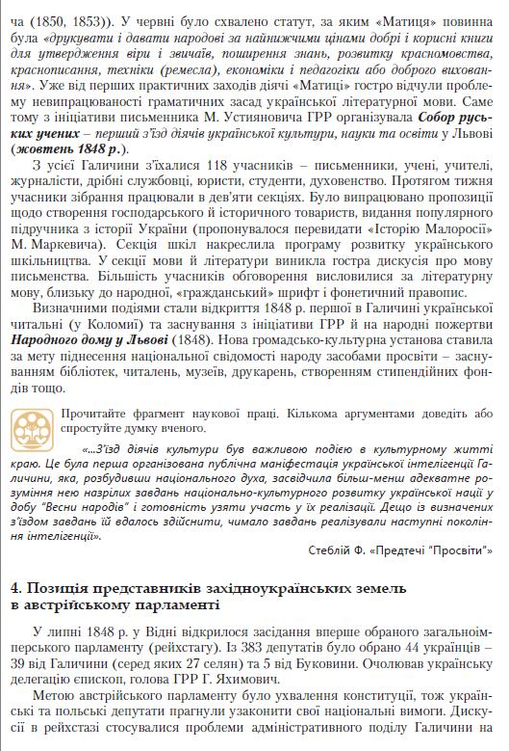
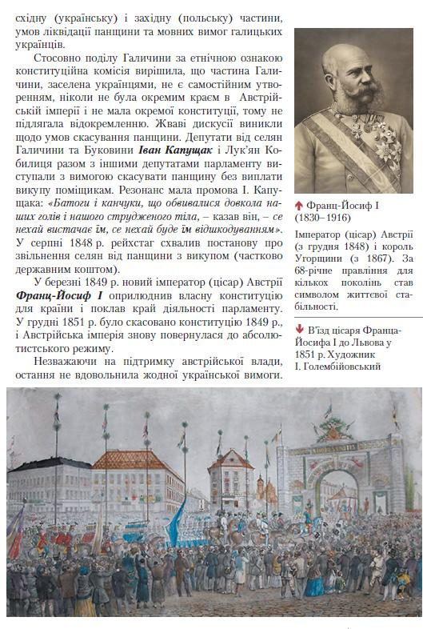
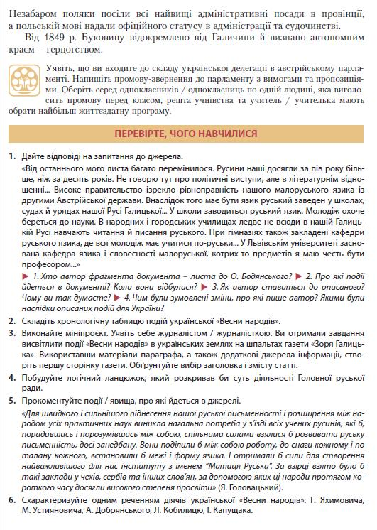

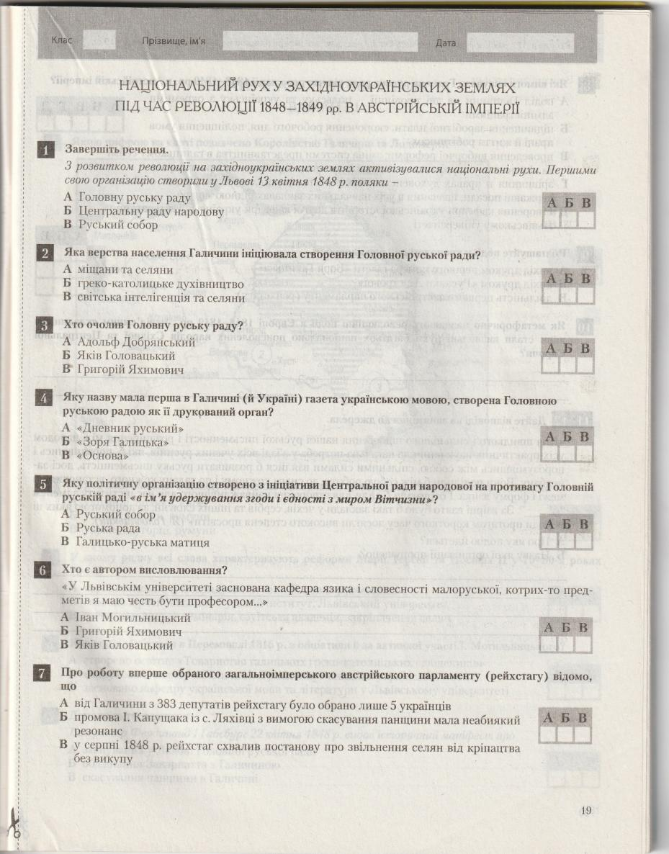

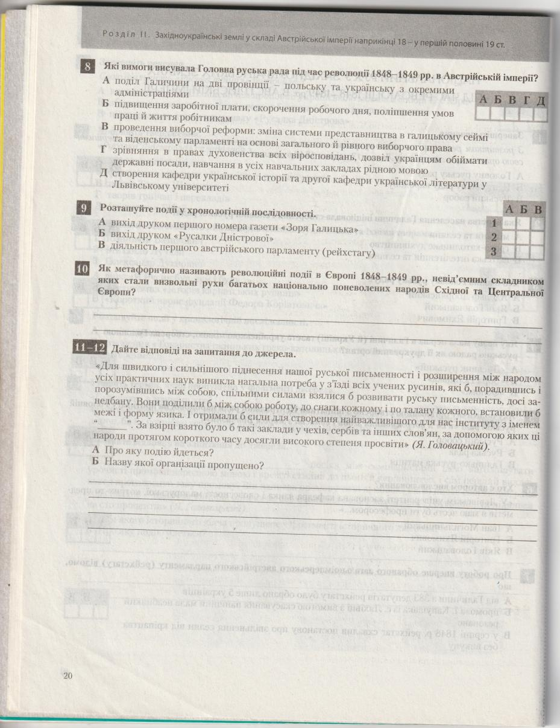

Розділ 2. Українські землі у складі Австрійської імперії. С\р № 3. Національний рух у Західноукраїнських землях під час революції 1848-49 рр. в Австрійській імперії
- Завершіть речення. З розвитком революції на західноукраїнських землях активізувалися
національні рухи. Першими свою організацію створили у Львові 13 квітня 1848 р. поляки - 1 -
- Яка верства населення Галичини ініціювала скликання Головної руської ради? 2 -
- Хто очолив Головну руську раду? 3 -
- Яку назву мала перша в Галичині (й Україні) газета українською мовою, створена Головною
руською радою як її друкований орган? 4 -
- Яку політичну організацію створено з ініціативи Центральної ради народової на противагу
Головній руській раді «в ім’я удержання згоди і єдності з миром Вітчизни»? 5 -
- Хто є автором висловлювання? «У Львівському університеті заснована кафедра і словеснос-
ті малоруської, котрих-то предметів я маю честь бути професором» 6 -
- Про роботу вперше обраного загальноімперського австрійського парламенту (рейхстагу)
відомо, що … 7 -
- Які вимоги висунула Головна руська рада під час революції 1848-1849 рр. в Австрійській
імперії? 8 - та
- Розташуйте події у хронологічній послідовності 9 – 1 - , 2 - , 3 -
- Як метафорично називають революційні події в Європі 1848-1849 рр., невід’ємним
складником яких стали визвольні рухи багатьох національно поневолених народів Східної та Центральної Європи?

- -12. Дайте відповіді на запитання до джерела. «Для швидкого і сильного піднесення нашої
писемності і розширення між народами усіх практичних наук виникла нагальна потреба у з’їзді всіх учених русинів, які б, порадивши і порозумівшись між собою, спільними силами взялися б розвивати руську писемність, досі занедбану. Вони поділили б між собою роботу, до снаги кожному і по талану кожного, встановили б межа і форму язика. І отримала б сили для створення найважливішого для нас інституту з іменем « __ __ ». За взірці взято було б такі заклади у чехів, сербів та інших слов’ян, за допомогою яких ці народи протягом короткого часу досягли високого степеня просвіти» (Я. Головацький) А) Про яку подію йдеться та коли вона відбулася?

Б) Назву якої організації пропущено в тексті?
В) Про які процеси у українському суспільстві іде мова в уривку?

Г) Які ще факти можна навести на підтвердження існування подібних явищ в тогочасному українсько-му суспільстві?

